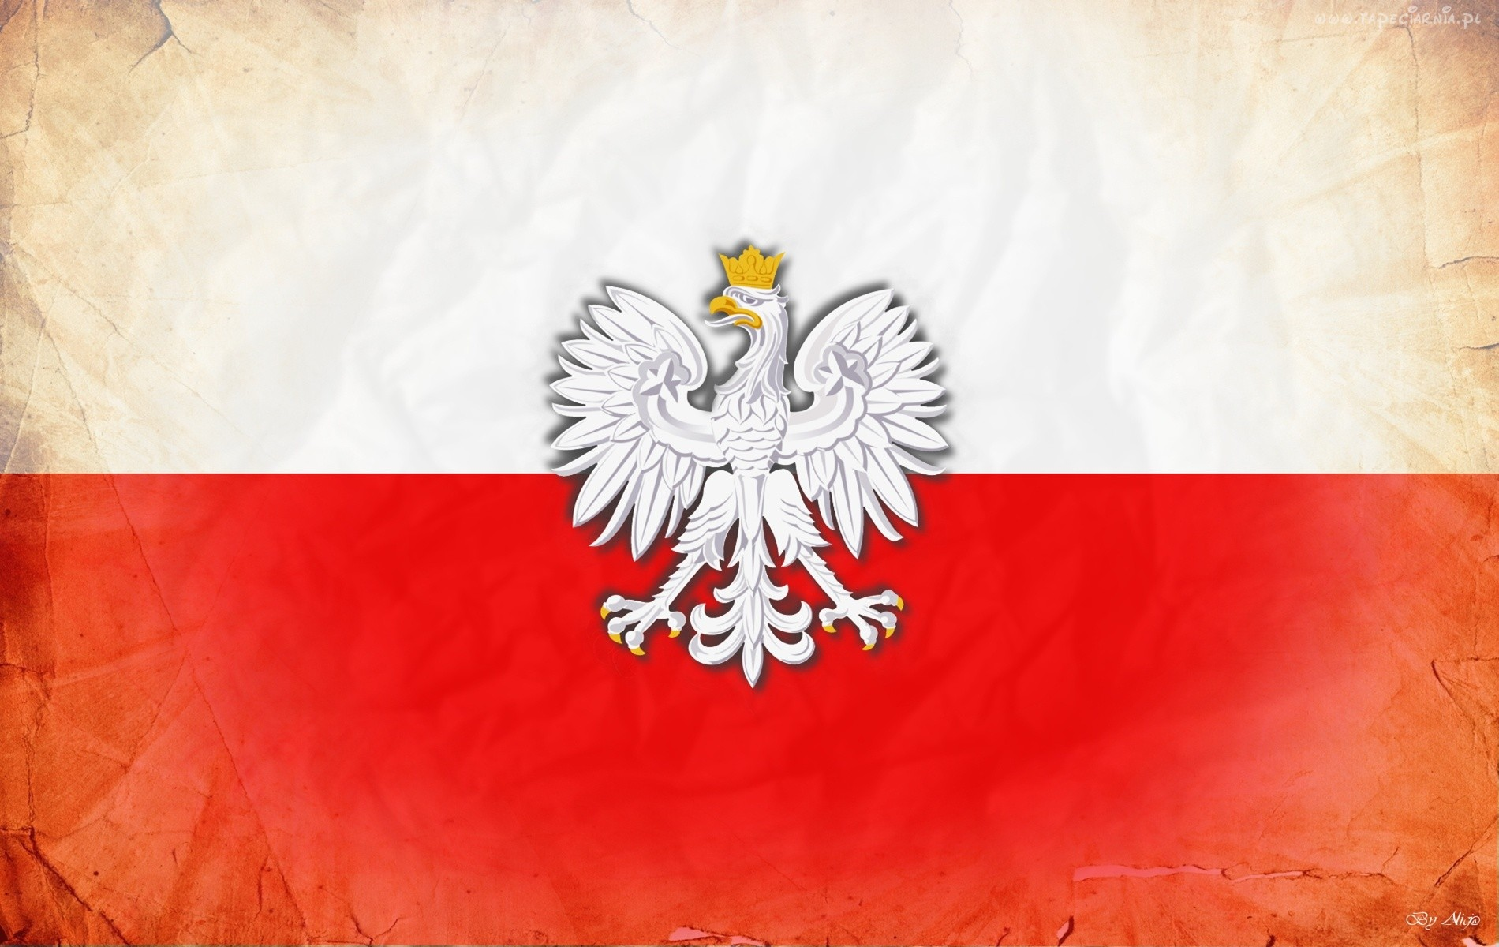
Burmistrz, Rada Miejska,
Gminne Centrum Kultury
i Gminna Biblioteka Publiczna w Stopnicy
zapraszają mieszkańców Miasta i Gminy
w dniu 11 listopada 2015 roku na
Obchody 97 Rocznicy Odzyskania Niepodległości przez Polskę

Program obchodów:
10.00 - Uroczysta Msza Święta za Ojczyznę
w Kościele pw. Św. Ap. Piotra i Pawła w Stopnicy
Po Mszy Świętej przemarsz Pocztów Sztandarowych
pod pomnik Marszałka Józefa Piłsudskiego.
Uroczystości pod pomnikiem:
- Odśpiewanie Hymnu Narodowego.
- Złożenie wiązanki kwiatów i zapalenie zniczy.
- Przemówienie Burmistrza Miasta i Gminy Stopnica.
- Koncert pieśni patriotycznych w wykonaniu artystów scen krakowskich.

